TEHNISKĀ SPECIFIKĀCIJA

- Tiltu dzelzbetona gulšņu tehniskie parametri:
Nr. | Sarunu procedūras priekšmets | Tehniskie parametri
1. | Sliedes tips/ Rail type  Elastīgie sliežu stiprinājumi/Elastic fastening type | 60E1  VOSSLOH W-14
2. | Ass slodze/ Axle load:  - vertikāla/vertical  - horizontāla/horizontal | 2Gv=250 kN  H= 61,60 kN
3. | Ātrums/Velocity:  - pasažieru vilciens/passengers train;  - kravu vilciens/freight train | V⁰ = 160 km/h  V^{t}_{max} = 120 km/h
4. | Ceļa platums/Gauge  Sliežu pēdas savirze/Inclination of rail seat | t₀ = 1520mm  1:20
5. | Attālum starp gulšņiem/ sleeper spacing | a_{max} = 55 cm
6. | Nesošā virsma pret uzbērumu/bearing surface against embankment | 0,6896 m²
7. | Izmēri/dimensions | Saskaņā ar rasējumiem ŁOT-01M – ŁOT -21M  Ir iespējams piedāvāt ekvivalentus
8. | Betons/concrete | C50/60
9. | Stiegrojums/reinforcement | 8xØ7,5 mm, 1670/1470 N/mm²
10. | Apjoms/volume | V_{p} = 0,128 m³
11. | Maksimālais gulšņu svars (ieskaitot stiprinājumus)/  Weight of the sleeper (included fastenings) | 330 kg
12. | Stiegrojuma svars/weight of the reinforcement | q_{v} = 7,224 kg
13. | Salizturība/frost resistance | F200
14. | Betona vides iedarbes klase/Environment class of concrete | XA1
15. | Darba temperatūras diapazons/work temperature range | No -37 °C līdz +55 °C
16. | Ekspluatācijas laiks/Exploitation time | Līdz 40 gadiem

- Tilta dzelzbetona gulšņu piegādes grafiks:
Piegāde 45 dienu laikā no līguma parakstīšanas brīža.

- Produkcijas saņēmēju adreses

VAS “Latvijas Dzelzceļš” struktūrvienības: | Juridiskā adrese: | Piegādes  vietas adrese: | Kontaktpersonas
Sliežu ceļu pārvaldes Daugavpils ekspluatācijas daļa | Gogoļa iela 3, Rīga, LV-1547 | Otrā Preču ielā 4, Daugavpils, LV-5401 | Sliežu ceļu pārvaldes Inženiertehnisko būvju uzturēšanas daļas vadītājs Vitauts Caune mob.tel. +371 29532824

Pielikumā:
- RASĒJUMI (Tiltu dzelzbetona gulšņi) - 22 lapas
1.pielikums
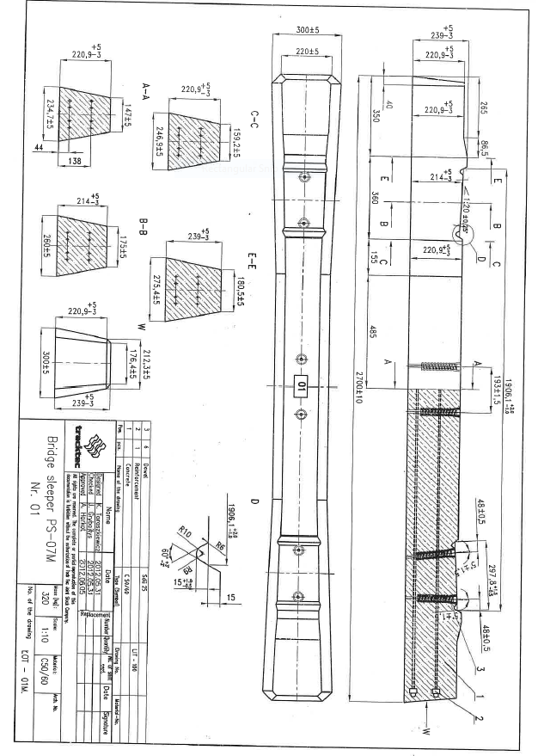

2.pielikums
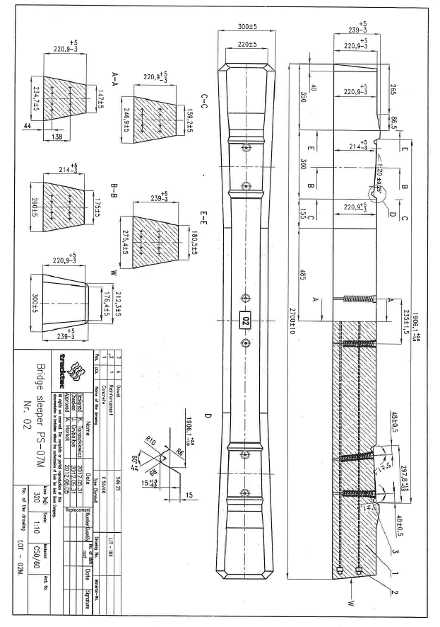
3.pielikums
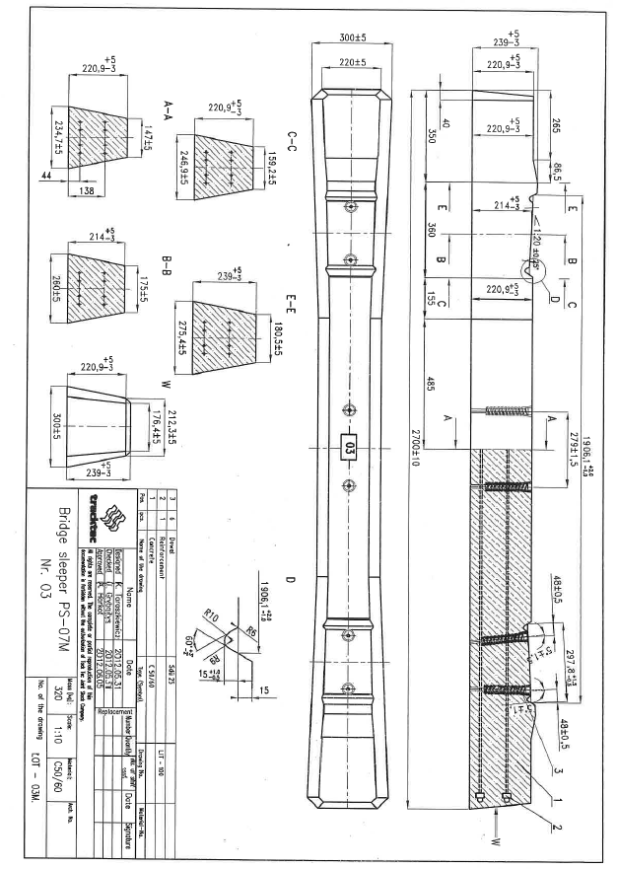

4.pielikums
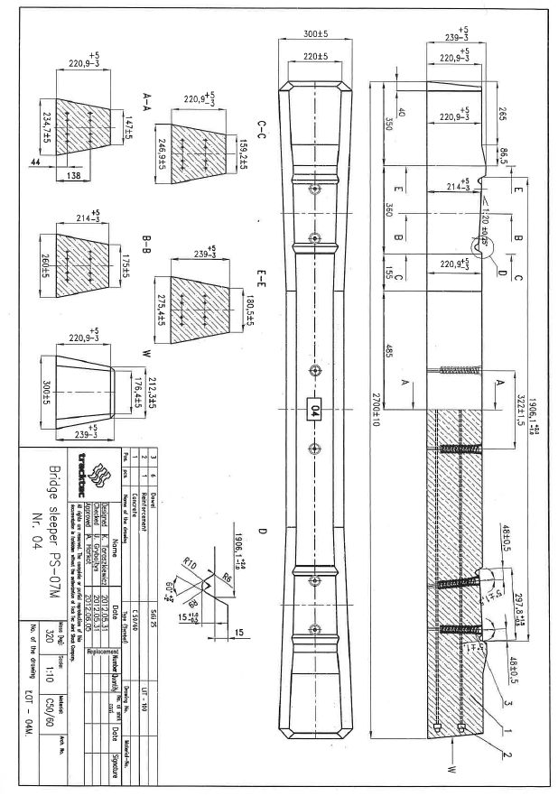
5.pielikums
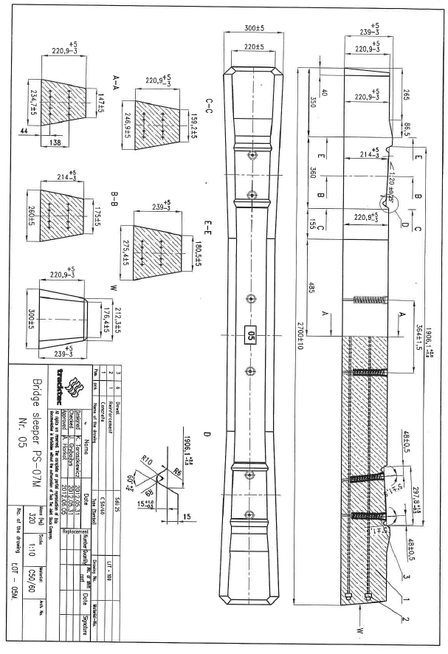
6.pielikums
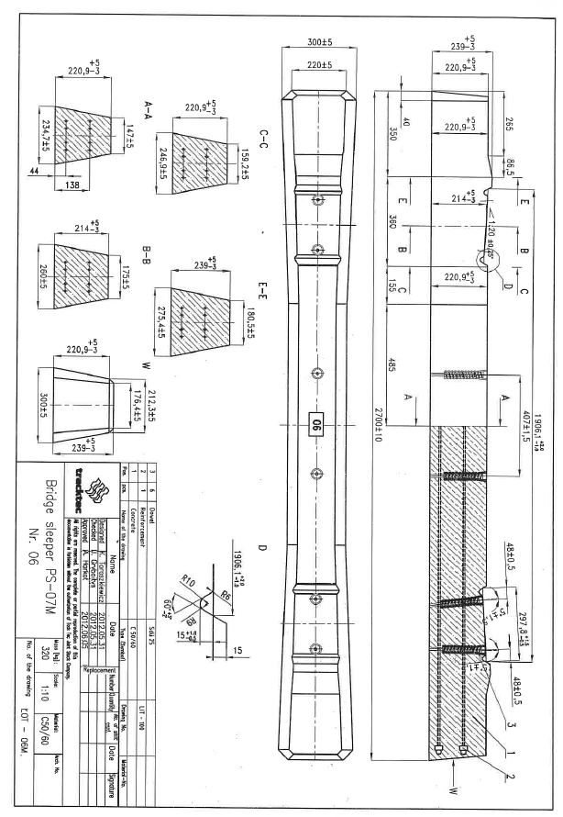
7.pielikums
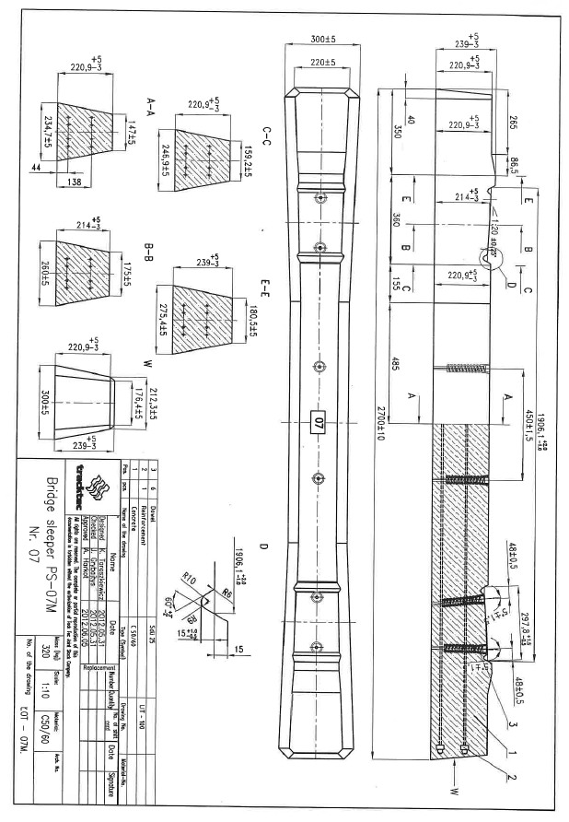
8.pielikums
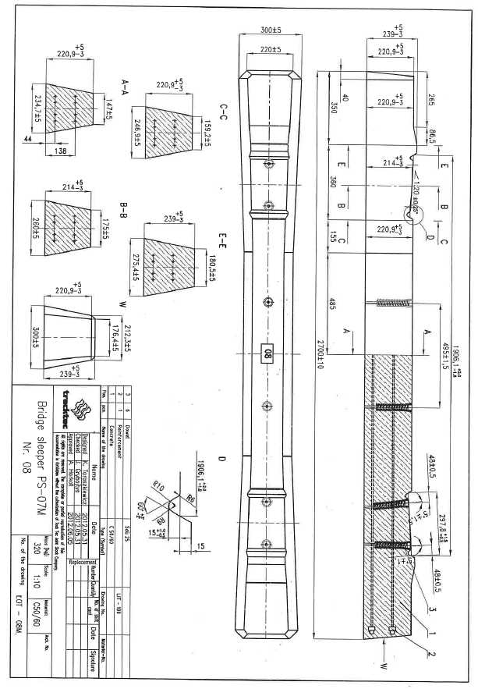
9.pielikums
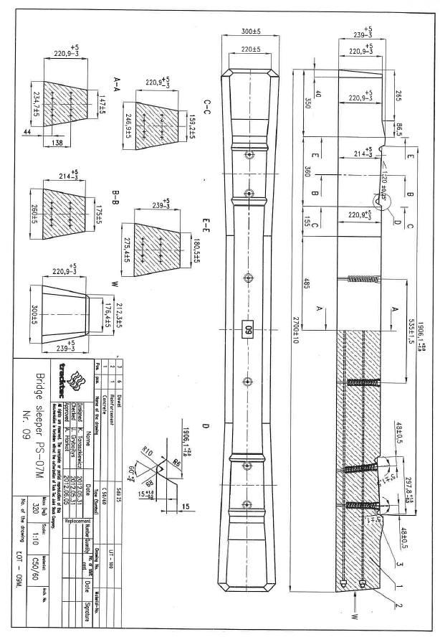
10.pielikums
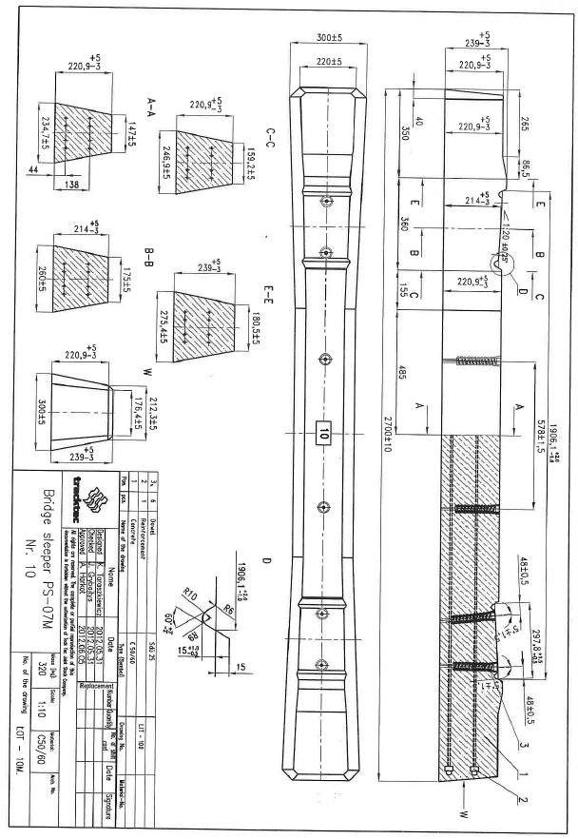
11.pielikums
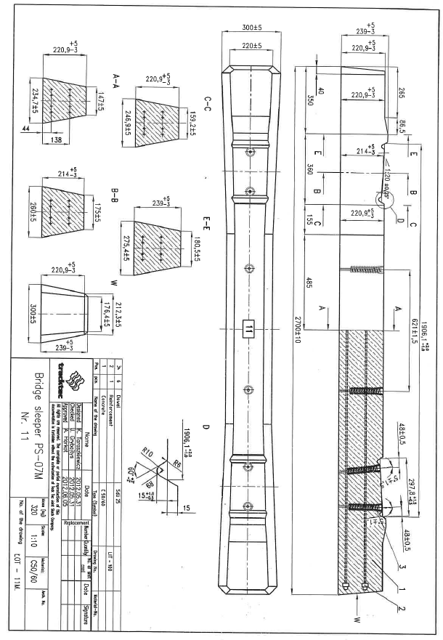
12.pielikums
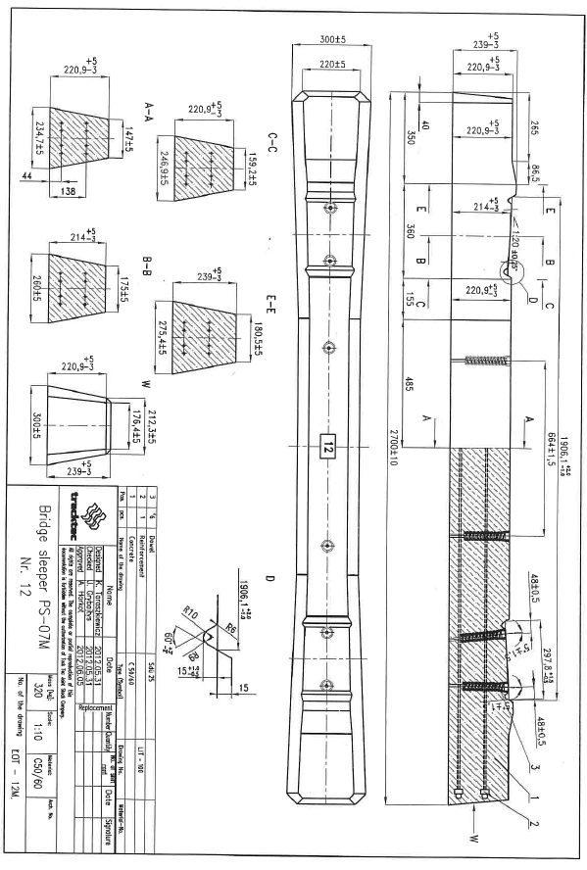
13.pielikums
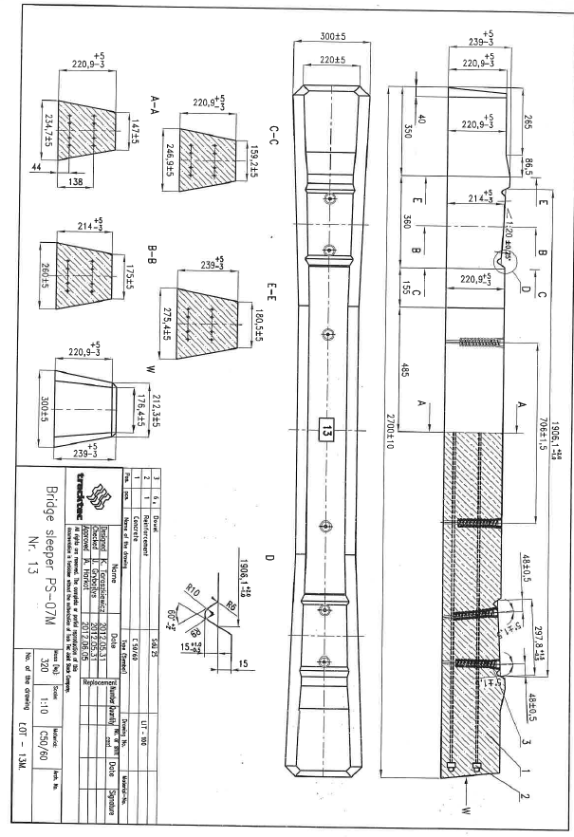
14.pielikums
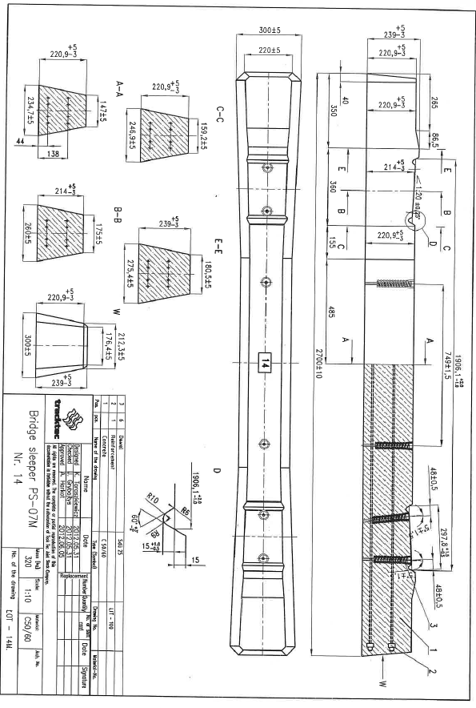
15.pielikums
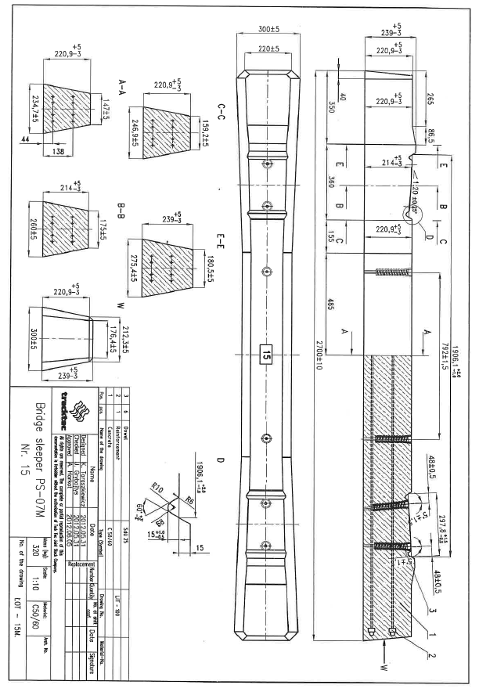
16.pielikums
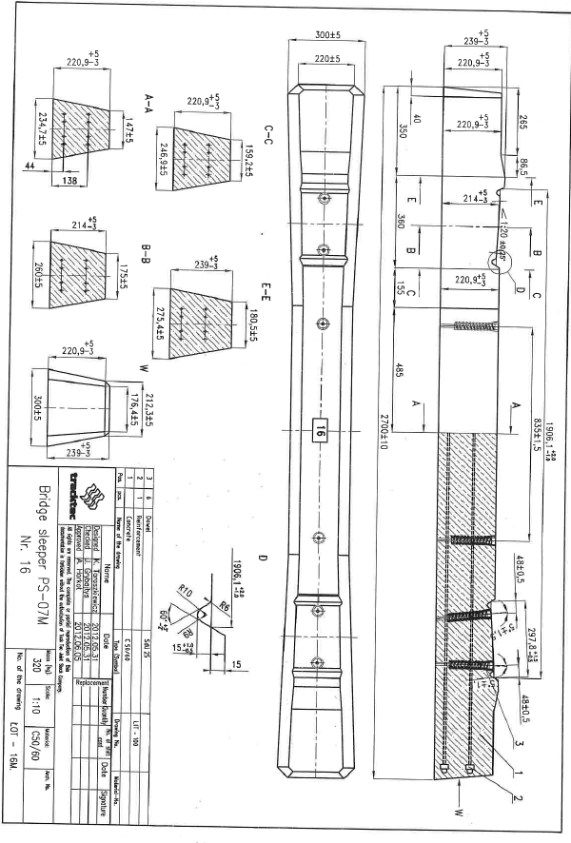
17.pielikums
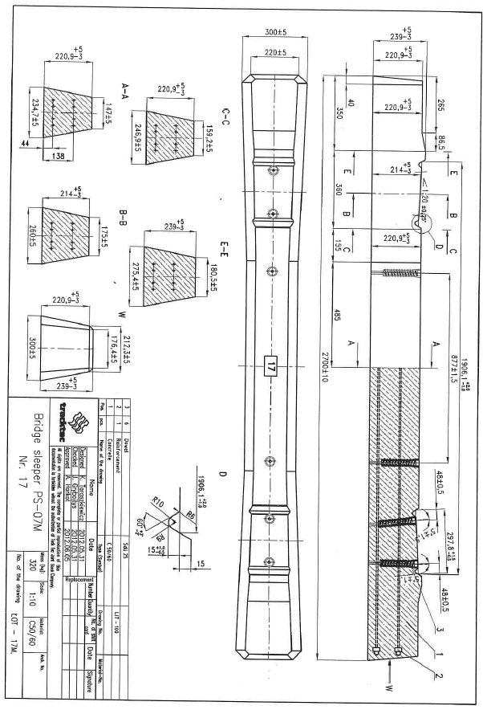
18.pielikums
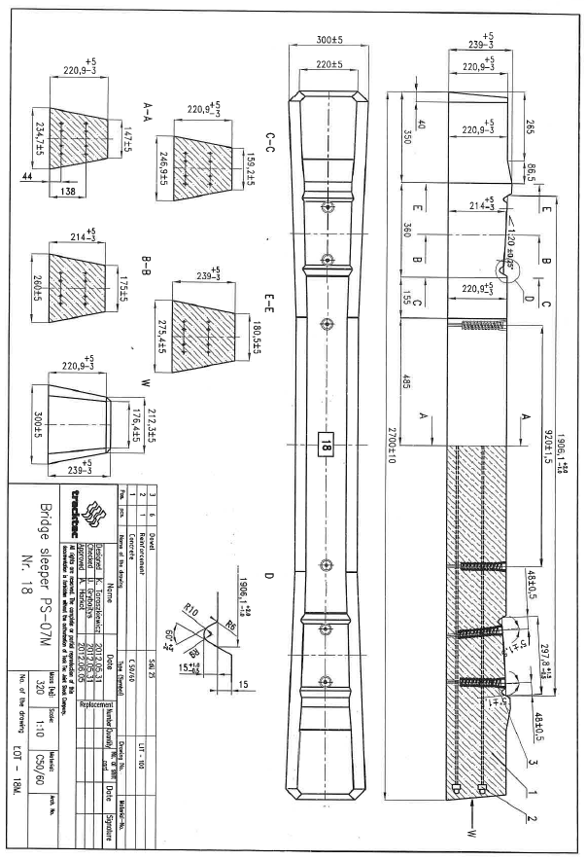
19.pielikums
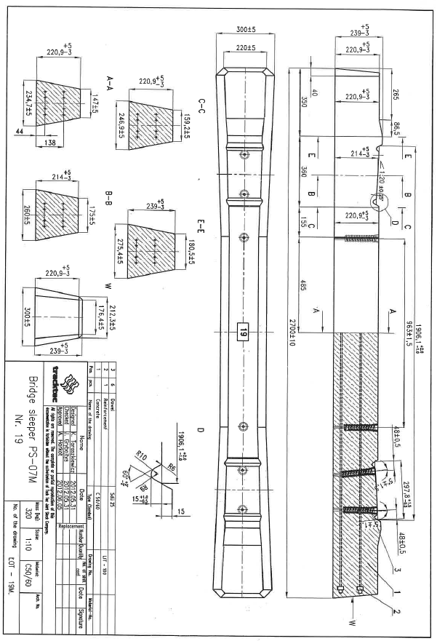
20.pielikums
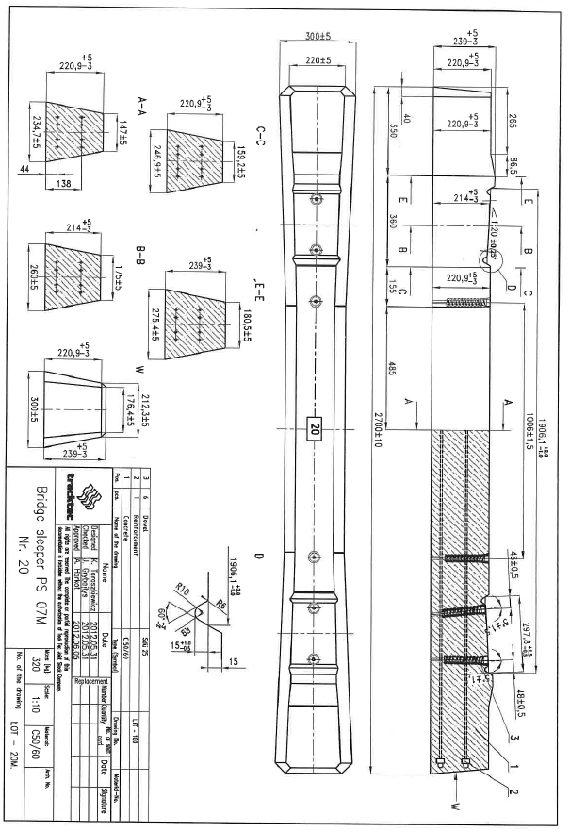
21.pielikums
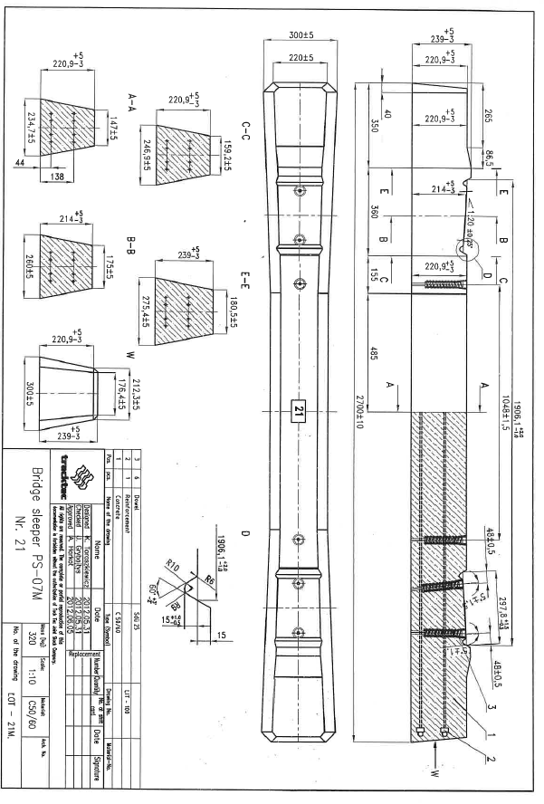
22.pielikums
Tiltu gulšņu veidi
Tiltu gulsnis | TG1 | TG2 | TG3 | TG4 | TG5 | TG6 | TG7 | TG8 | TG9 | TG10 | TG11 | TG12 | TG13 | TG14 | TG15 | TG16 | TG17 | TG18 | TG19 | TG20 | TG21
L - attālums starp dībeļu asīm, mm | 193 | 235 | 279 | 322 | 364 | 407 | 450 | 493 | 535 | 578 | 621 | 664 | 706 | 749 | 792 | 835 | 877 | 920 | 963 | 1006 | 10048

